Csillag Erőd Nemzetközi Művészeti Központ TERVPÁLYÁZAT, Komárom

ÉPÍTÉSZETI MŰLEÍRÁS

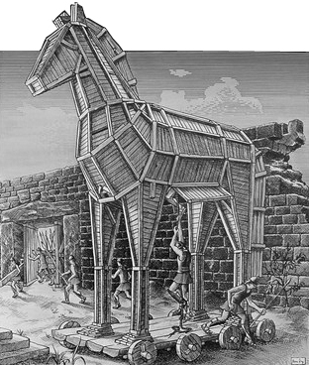
A Csillag Erőd a Világörökség várományos Komáromi Erődrendszer egyik tagja. A műemlék hangulatának megőrzése, a hely hadiépítészeti karakterének megtartása volt a feladat. A ház teljes körű műemléki helyreállítása mellett csak a bővítmény hoz friss kortárs elemeket az együttesbe, így a régi épület bővítése során nem történik bontás, az átépítést kizárólag a műemléki helyreállítás jelenti. Törekvésünk szerint az új szerkezetek jól elkülönülnek a meglévőtől, nem roncsolják a régi épületszerkezeteket, a teljes átalakítás visszafordítható, az eredeti állapot visszaállítható.
Az új funkció és szerkezet Trójai falóként hatol az erődbe.
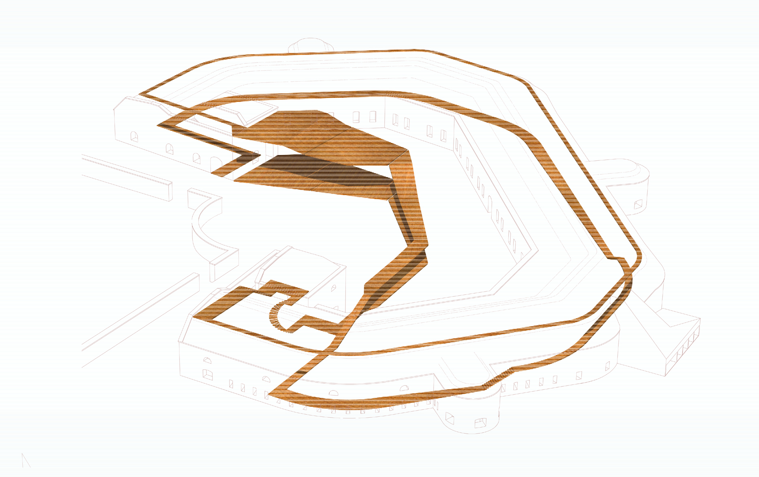
A Csillag Erőd nemzetközi művészeti alkotóközponttá alakul, lehetővé teszi konferenciák, alkotótáborok, fesztiválok megrendezését is. Két fő funkcionális részre bomlik:
Egyik a közösségi terek sora, ahol összejövetelek, kiállítások, előadások és az étkezés is történik. Ide a város lakói szabadon, bejárhatnak. A főbejáratot az erődkapuval szemben a régi kocsiáthajtó felhasználásával alakítottuk ki, az előtérből a legtöbb közösségi tér közvetlenül elérhető. A kávézó terét alkalmassá tettük a központi rendezvények, előadások, konferenciák, kiállítások megrendezésére, melyek szintén nyitottak a városlakók számára. A tér megosztható, lehetővé teszi kisebb különálló szekciók kialakítását, filmklub, felolvasó est, stb. A fejépület galériaszintjére került a könyvtár.
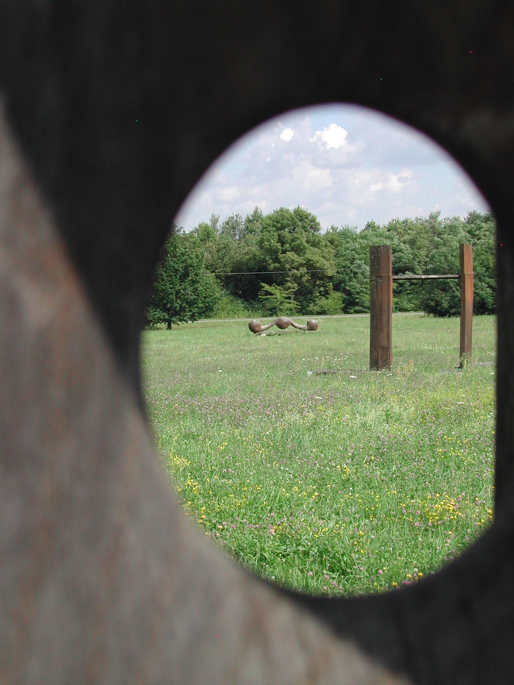
Kétféle kiállítóteret alakítottunk ki: Az egyik az erőd jelenlegi folyosójának elnyújtott tere. A hosszúkás elrendezés erre kitűnően alkalmas: az épület bejárása szerkesztett útvonalvezetés szerint is történhet, a „végtelen kiállítótér” izgalmas melléktereket fűz fel. Az erődfolyosó helyreállított lőréseiből feltáruló látványképeket, képkivágásokat is a kiállítás részeként használtuk fel, azokat a ház körüli kertben kialakított szabadtéri szoborpark installációinak elhelyezésénél figyelembe vettük. Olyan időszaki kiállítások megrendezésére, melyeknél nem előnyös a keskeny tér az új erőd-kávézó kétszintes tere nyújt lehetőséget.
A menza is az erőd régi épületébe került, két közel 80 m2-es tér összekapcsolásával, az eredeti átjáró megnyitásával, valamint a lőfolyosó kiteresedéseinek felhasználásával. Az étterem tere nyáron a mobil elemek megfelelő helyre tolásával fedett-nyitott étkezőteraszokkal bővülhet. A konyha a főépület mellé, szintén könnyűszerkezetes bővítménybe került, emeleti szintjén ideálisan elhelyezhető a gépészet.
A másik fő funkcionális csoport biztosítja a művészek nyugodt, elmélyült munkavégzését. Műtermek számára jórészt az erőd főépületének helyiségeit használtuk fel. A szükséges tereket úgy rendeztük el az épületben, hogy azok ne sértsék a műemlék szerkezetét. A műtermeket a művészeti ágak műfaji hasonlóságai és funkcionális kapcsolatrendszerük szerint csoportosítottuk. A sokféle igényt támasztó műtermeket, stúdiókat, próbatermeket mobil belső szerkezetük teszi jól használhatóvá, emellett könnyen átalakíthatóvá is. A belső terekben elhelyezett változatos méretű dobogók segítik a terek optimális kihasználását, a legkedvezőbb fényviszonyok elérését, és közvetlen kapcsolatot biztosítanak a központi udvarral. Ezektől elszeparáltan, a külső gyűrűben, az új lakóegységek előtt fedett nyitott műtermeket alakítottunk ki, megadva a választás lehetőségét.
A hazai és külföldi művészek szálláshelyeit a bástyákban található helyiségekben alakítottuk ki, ezeket komfortosítottuk úgy, hogy az eredeti állapot is roncsolásmentesen visszaállítható legyen. A bástyákban megoldható volt a szükséges szobák többségének elhelyezése, a további szálláshelyek kialakításánál a meglévők várfalra felfűzött sorolása adta a szerkesztési analógiát.
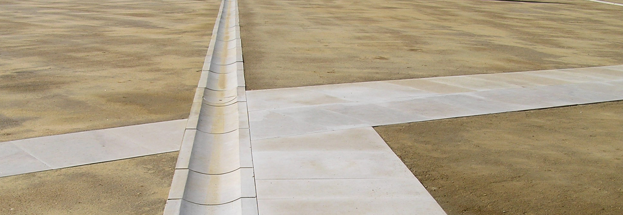
A funkcionális elrendezést úgy alakítottuk, hogy egész évben követni tudja a változó igényeket, az állandó illetve a szezonális programokat. Bővítményünk könnyen mozgatható elemeivel, a jelenleg belakatlan központi udvar élettel telhet meg, a tér a kívánt funkció szerint átrendezhető. A mozgatás útvonalát burkolatba süllyesztett beton vájatok jelölik ki, melyek az udvar burkolati karakterét is meghatározzák, egyben az esővíz elvezetést is megoldják. A javasolt megoldással flexibilis térhasználat valósulhat meg, mely lehetőséget ad az ésszerű működtetésre megfelel a különböző, programok igényeinek. A mobil elemek által közrezárt terek meghatározhatnak színpad jellegű elrendezést, működhetnek fedett nyitott műtermekként, határolhatnak kávézóteraszt, és lehetnek az étterem kinti fedett teraszai is.
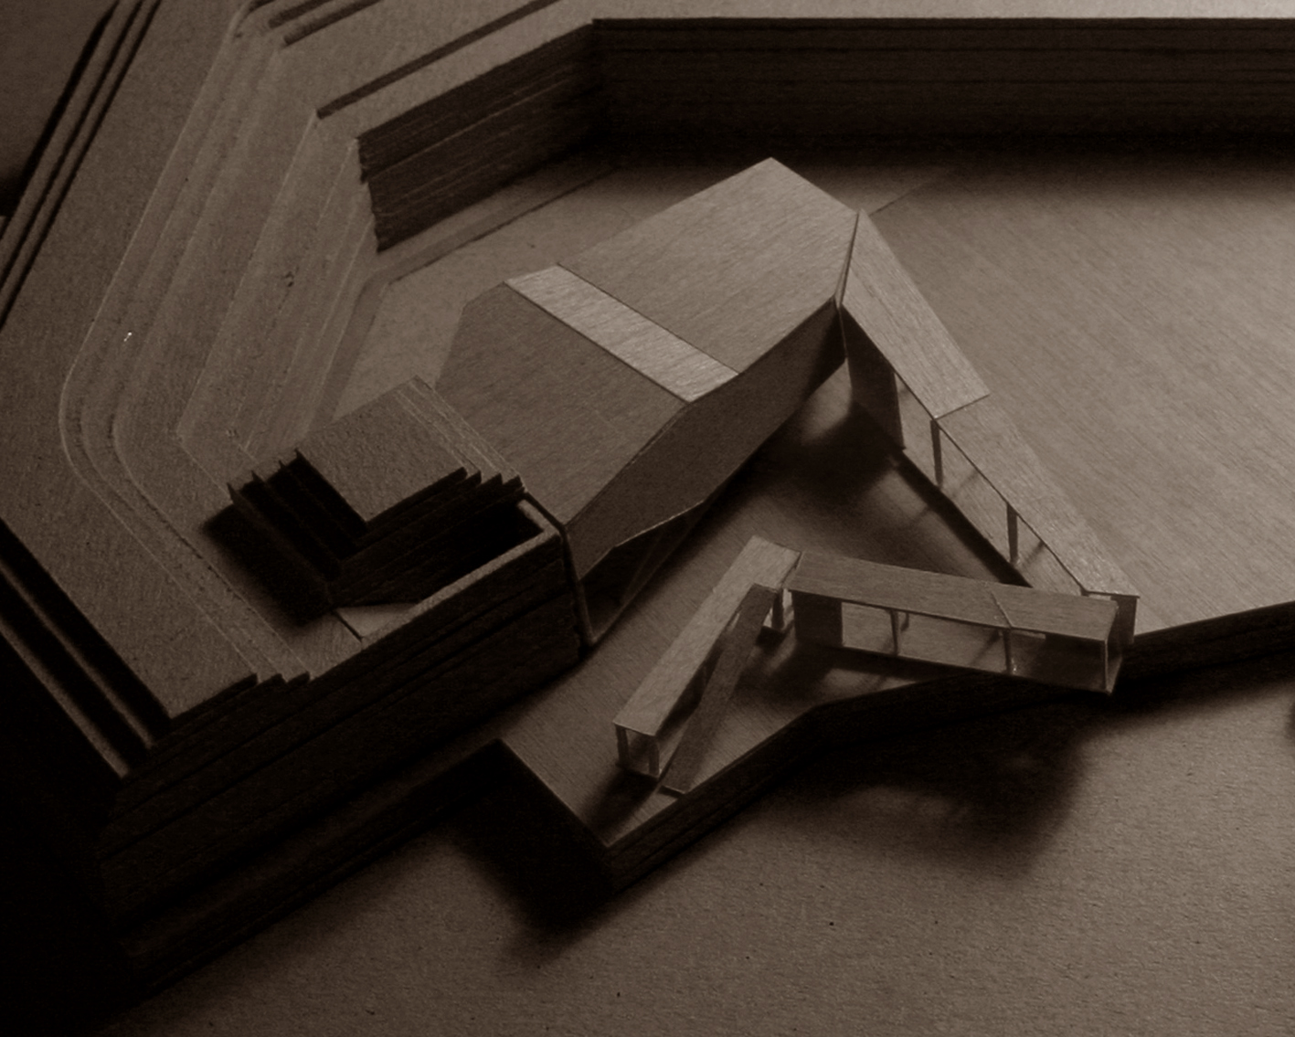
A bővítés tervezésekor törekedtünk az eredeti épület hadiépítészeti jellegének megőrzésére, és a műemléki szempontok érvényesítésére, ezért az új szerkezetek markánsan elkülönülnek a helyreállított régiektől. Minden bővítés könnyűszerkezettel, utólag az erőd falainak károsítása nélkül elbontható módon épül. Formálásuknál egyrészt a Csillag Erőd dimbes-dombos karakterével kerestünk kapcsolatot, másrészt az erődítések, várak hagyományos építészeti elemeit idéztük fel: fa gyilokjárókat, ágyútalpakat, korabeli szállítóeszközöket. A trójai faló - szellemi kapcsolat sokrétű, áttételes.
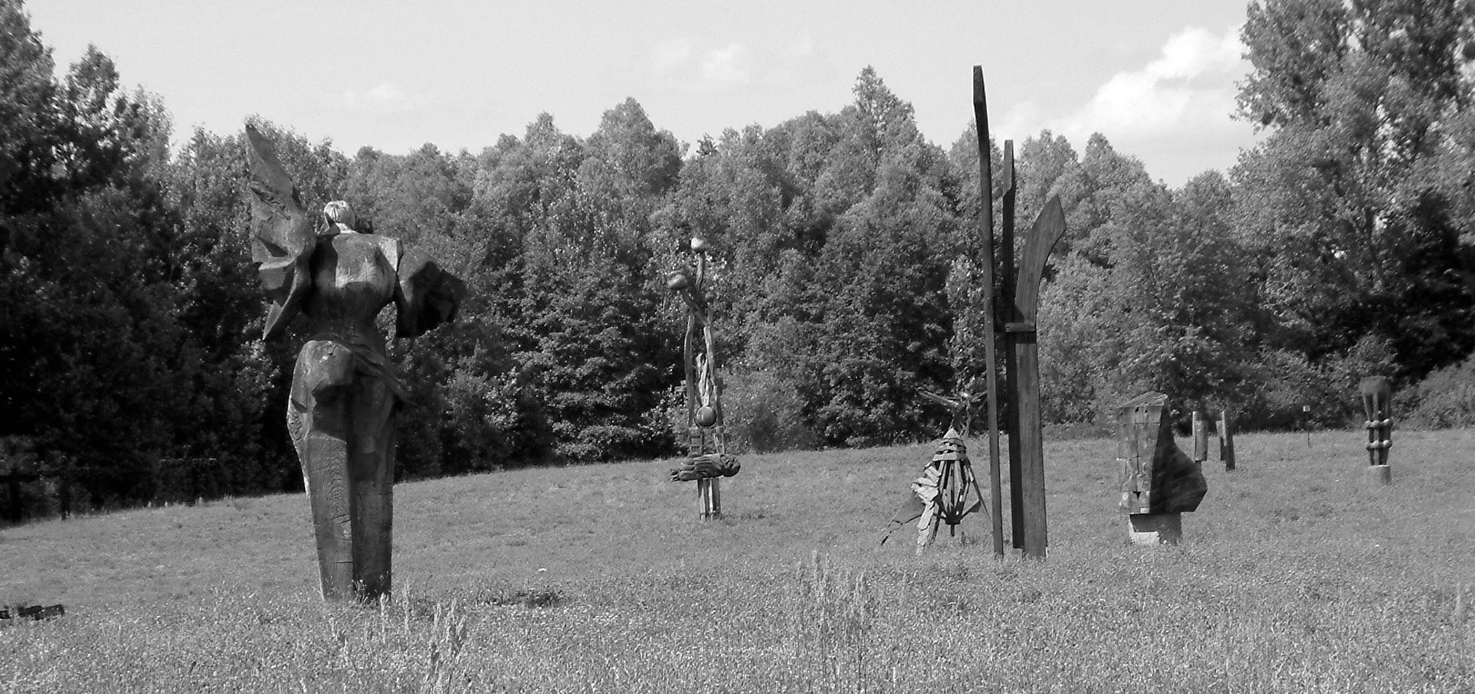
Az erőd kertjének rendezésekor a „military landscape” jelleg megőrzésére, a lődombok, eredeti rézsűk megtartására törekedtünk. A kertet állandó szabadtéri kiállítótérként, szoborparkként képzeltük el, melynek folyamatosan bővülő gyűjteményét az itt dolgozó művészek alkotásai gazdagítják. A szobrok, installációk elhelyezésénél figyelembe vettük az erőd lőréseiből feltáruló látványképeket, képkivágásokat is. A főépület körüli kert bástyaöblei alkalmasak kiállítások rendezésére, ideiglenes sátortáborok elhelyezésére.
A Csillag Erőd a II. világháború idején a deportáltak egyik állomáshelye volt. Szerény méretű új holocaust emlékmű, emléktábla elhelyezésére a bejáratok közti íves apszis látszik legalkalmasabbnak, a területet központi elhelyezkedése mégis kívülállósága teszi ideálissá emlékhely kialakítására.

